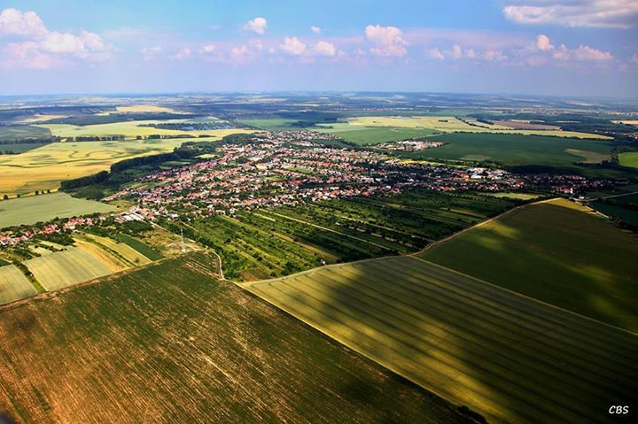

Konsolidovaná výročná správa

Obce KOMJATICE

za rok 2021

OBSAH
str.
- Úvodné slovo starostu obce 4
- Identifikačné údaje obce 4
- Organizačná štruktúra obce a identifikácia vedúcich predstaviteľov 4
- Poslanie, vízie, ciele 6
- Základná charakteristika konsolidovaného celku 6
5.1. Geografické údaje 6
5.2. Demografické údaje 6
5.3. Ekonomické údaje 7
5.4. Symboly obce 7
5.5. Logo obce 8
5.6. História obce 8
5.7. Pamiatky 9
5.8. Významné osobnosti obce 10
- Plnenie funkcií obce (prenesené kompetencie, originálne kompetencie)
6.1. Výchova a vzdelávanie 11
6.2. Zdravotníctvo 11
6.3. Sociálne zabezpečenie 12
6.4. Kultúra 12
6.5. Hospodárstvo 13
- Informácia o vývoji obce z pohľadu rozpočtovníctva 14
7.1. Plnenie príjmov a čerpanie výdavkov za rok 2021 14
7.2. Výsledok hospodárenia za rok 2021 20
7.3. Tvorba a použitie rezervného a sociálneho fondu 21
7.4. Rozpočet na rok 2021 – 2023 22
- Informácia o vývoji obce z pohľadu účtovníctva za konsolidovaný celok 22
8.1. Majetok 23
8.2. Zdroje krytia 24
8.3. Pohľadávky 25
8.4. Záväzky 25
- Hosp. výsledok za rok 2021- vývoj nákladov a výnosov za konsolidovaný celok 26
- Ostatné dôležité informácie 28
10.1. Prijaté granty a transfery 28
10.2. Poskytnuté dotácie 28
10.3. Významné investičné akcie v roku 2021 29
10.4. Predpokladaný budúci vývoj činnosti 29
10.5 Udalosti osobitného významu po skončení účtovného obdobia 30
10.6. Významné riziká a neistoty, ktorým je účtovná jednotka vystavená 30

- Úvodné slovo starostu obce

Výročná správa za rok 2021 predstavuje súhrn činností obce v hodnotovom vyjadrení. Našou snahou bolo zabezpečenie potrieb v prospech občanov našej obce i návštevníkov a to pri dodržiavaní rozpočtových pravidiel. V priebehu roka z investičných akcií sme realizovali rekonštrukciu obecného úradu, zariadenie interiéru materskej školy. Nemenej dôležitou úlohou bolo riešenie chodu obce, Základnej školy, Materskej školy, Školskej jedálne, ŠKD a otázka samosprávnych činností v oblasti životného prostredia, civilnej ochrany, stavebného úradu, matričného, registra pobytu obyvateľov a samotného fungovania obecného úradu .

- Identifikačné údaje obce

Názov: Obec Komjatice
Sídlo: Nádražná 344/97, Komjatice 941 06
IČO: 00308994
Štatutárny orgán obce: Peter Hlavatý
Telefón: 0905 444 017
Mail: info@komjatice.sk
Webová stránka: www.komjatice.sk

- Organizačná štruktúra obce a identifikácia vedúcich predstaviteľov

Starosta obce: Peter Hlavatý
Zástupca starostu obce: Mgr. Dr. Ľudovít Galbavý, PhD.
Prednosta obecného úradu: Jozef Švec
Hlavný kontrolór obce: Ing. Štefan Piko
Obecné zastupiteľstvo: Dr. Mgr. Ľudoví Galbavý PhD.
MUDr. Martin Jaššo
Ing. Jozef Francel
Dušan Jaššo
Zuzana Garayová
Viliam Hozlár
Mgr. Martin Janega
Mgr. Mária Derďaková
Ing. Miroslav Špacír
Ing. Michal Hayden
Angela Kalužáková

Obecné zastupiteľstvo má zriadené nasledovné komisie:
komisia finančno stavebná
komisia kultúrna

Obecný úrad: účtovníčka Helena Skladaná
mzdová účtovníčka Mgr. Monika Uhríková
dane a poplatky Beata Porubská
matrika Mgr. Miriama Lörinczová
správca cintorína Mgr. Emil Vrabec
sociálna pracovníčka Mgr. Darina Tokárová
Adriana Vachová
knihovníčka Kamila Nosianová
kultúrny pracovník Roland Nosian
káblová televízia Milan Homola
technický pracovníci Peter Vaško Jozef Porubský
Juraj Černák
Anton Lakatoš
upratovačka Dana Melicháreková
pracovníci ČOV Ján Juhás
Štefan Letko
Tibor Bottlík
Juraj Miček
Milan Špacír
Anton Lakatoš ml.
údržba verejnej zelene Lenka Kamenická
Mária Skočková
Renáta Palová
Jaroslav Trstenovič
Július Döme

Rozpočtové organizácie

Základná škola s materskou školou O. Cabana Komjatice
Adresa: Námestie A. Cabana 36, Komjatice 94106
Štatutárny orgán: Mgr. Marta Gocníková
Základná činnosť: základným predmetom činnosti školy je zabezpečenie výchovno-vzdelávacej činnosti pre primárne vzdelanie a nižšie sekundárne vzdelanie žiakov, práce s mládežou na úseku základného školstva.
IČO: 37 863 932
Telefón: 035/6591219
E-mail: zskomjatice@azet.sk
Webová stránka: http://zskomjatice.edupage.sk/
Obchodné spoločnosti

Káblová televízia Komjatice s.r.o
Adresa: Nádražná 344/97, Komjatice 94106
Štatutárny orgán: Milan Homola, konateľ
IČO: 36545031
Telefón: 0905433445
E-mail: infokanal@komjatice.sk
vklad do základného imania 6 638,78 €, percentuálne podiely 100 %, podiel na hlasovacích právach 100 %, predmet činnosti činnosť drôtových komunikácií.

- Poslanie, vízie, ciele
Poslanie obce: Rozvíjať obec, riešiť základné otázky zo života obce ako aj ich občanov
Vízie obce: Rozvoj bývania, zamestnanosť občanov,
Ciele obce: Zabezpečiť občanom pokojný a bezpečný život v kultúrnom prostredí.

- Základná charakteristika konsolidovaného celku
Obec je samostatný územný samosprávny a správny celok Slovenskej republiky. Obec je právnickou osobou, ktorá samostatne hospodári s vlastným majetkom a s vlastnými príjmami. Základnou úlohou obce pri výkone samosprávy je starostlivosť o všestranný rozvoj jej územia a o potreby jej obyvateľov.

  - Geografické údaje
Komjatice ležia na 48° 09′ s. z. š. a 18° 11′ v. z. d. Chotár obce sa rozprestiera vo výške 125 – 150 m n. m., stred obce má výšku 128 m n. m. Katastrálne územie obce má výmeru 3 076 ha (30 758 288 m²) a tvar pravouhlého trojuholníka (s preponou na juhu). Na východe Komjatice susedia s obcami Černík a Mojzesovo, na juhu s Lipovou – jej časťou Ondrochov, na západe s Rastislavicami, na severe s Veľkým Kýrom (predtým Milanovce) a na severovýchode s Vinodolom.

  - Demografické údaje

Počet obyvateľov : k 31.12.2021 bolo 4 260 obyvateľov
Hustota obyvateľov: 140 obyvateľa na km²
Národnostná štruktúra : (podľa posledného sčítania. 2011)
- k slovenskej národnosti sa hlási 91,46 % obyvateľstva
- k maďarskej národnosti sa hlási 0,51 % obyvateľstva
- k rómskej národnosti sa hlási 0,14 % obyvateľstva
- k českej národnosti sa hlási 0,37 % obyvateľstva
- k nemeckej národnosti sa hlási 0,02 % obyvateľstva
- k ruskej národnosti sa hlási 0,02 % obyvateľstva
- k židovskej národnosti sa hlási 0,02 % obyvateľstva
- k moravskej národnosti sa hlási 0,04 % obyvateľstva
- k inej národnosti sa hlási 0,05 % obyvateľstva
- k nezistenej národnosti sa hlási 7,3 % obyvateľstva

Štruktúra obyvateľstva podľa náboženského významu : ( podľa posledného sčítania rok 2011)
Prevažuje rímskokatolická cirkev – 83,97 % obyvateľstva
Bez vyznania - 5,53 % obyvateľstva

Vývoj počtu obyvateľov :
Celkový prírastok obyvateľov: 47 obyvateľov
Celkový úbytok obyvateľov : 68 obyvateľov

  - Ekonomické údaje
Nezamestnanosť v okrese : 3,71 % /december 2021/

  - Symboly obce
Erb obce :
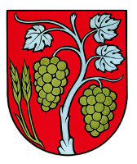

Erb obce Komjatice pozostáva z 2 pšeničných klasov a z 2 strapcov hrozna. Skladá sa zo 4 farieb: červená, biela, žltá a čierna.

Vlajka obce :
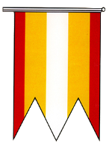
Vlajka a zástava obce Komjatice je zložená z 3 farieb a to žltej, červenej a bielej, ukončená lastovičím chvostom t.j. zástrihom.

Pečať obce :
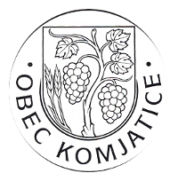
Pečať obce tvorí erb obce Komjatice s kruhopisom s názvom: ” OBEC Komjatice “.

  - Logo obce
Obec Komjatice nemá logo obce.

  - História obce
Obec Komjatice bola svojou polohou a prírodnými podmienkami vhodným miestom, na ktorom od pradávna rozvíjali svoj život naši predkovia. Boli osídlené už pre našim letopočtom, zanechajúc po sebe dôkazy, ako to potvrdzujú archeologické vykopávky uložené v múzeu Bratislave, Bojniciach a Nitre. Katastrálne územie dnešnej obce bolo pravdepodobne osídlené v paleolite a v mezolite, s trvalým osídlením sa však stretávame v období neolitu až do začiatku stredoveku. Paleolit, neolit, pohrebisko z doby bronzovej, osídlenie v halšttate, latenské, biritualne pohrebisko, sídlisko rímsko-barbarské a slovenské z veľkomoravskej doby. Pohrebiská a sídliská objavené v Mandáčke, Kňazovej jamy... Územnou časťou Komjatíc prechádzali vierozvestcovia Konštantín a Metod na blízky Pribinov hrad v Nitre.
Pri odkrývaní miestneho štrkoviska sa prišlo na pohrebisko z čias Veľkej Moravy – súbor typických tvarov, pamiatok hmotnej kultúry, objavená bola strieborná náušnica s hroznovým vzorom, časť meča. Nadstavbové javy zdokumentoval spôsob pochovania mŕtvych, odkrytie kostier, čo nám dokumentuje rituálne a náboženské vnímanie života našich predkov. Pri Komjaticiach mali svoj tábor aj rímske légie, čo nám potvrdzujú objavené náleziská severne od obce, medzi Veľkým Kýrom a Komjaticami. Prieskum lokality Komjatíc realizoval Archeologicky ústav Slovenskej akadémie vied v Nitre pod vedením regionálneho historika pána Pavla Takáča.
Najstarší písomní dokument - úradnej správy o Komjaticiach je z roku 1256. V listine Uhorský kráľ Belo IV. poskytuje zem Komjatice Tomášovým synom, bratom Andrejovi a magistrovi Abbovi. A tochto Andreja spomína potom v listine nitriansky biskup v roku 1274 ako,, comes Andrae Konati“. Aj hodnoverná listina kráľovnej Márie z 28.2.1386 je výsadnou majetkovou listinou pre rod Forgáčovcou z hradu Gýmeš, ktorou kráľovná dáva prípadne vracia, Bratom Jánovi a Petrovi Forgáčovcom majetky, teda aj majetok ,,Kamjathy“. Ale Ondrej Forgáč musel zaplatiť príbuznému majstra Abbu 85 zlatých mariek, čo potvrdzuje veľkosť majetku a jeho hodnotu. Majetky Forgáčovcov boli rozsiahle ale ani jeden neposkytoval dostatočnú ochranu pred útokmi. Peter Forgáč sa rozhodol vybudovať nové strediská pre svoje majetky ležiace na juh od hradu Gýmeš.
K tomu si vyhliadol aj Komjatice, ktorých výhodná poloha bola smerom na Nitru.
23. novembra 1408 na intervenciu, vojvodovi Ctiborovi Forgáčovi král povoluje vystavať si na majetku kamenný či drevený hrad. Hrad sa stal proti tureckou pevnosťou a bol zničený Turkami v roku 1663.
V čase existencie hradu sa aj dopomohlo obci Komjatice pravo na jarmoky - 11. júna, deň sviatku sv. Barnabáša a 19. novembra, deň sviatku sv. Alžbety. V 15-18 stor. sa Komjatice vyvíjajú ako zemepánske mestečko, z toho obdobia pochádza komjatický erb, ktorého vyobrazenie je inšpirované ,,Pečaťou mestečka Komjatice “ z 18. storočia. Neskôr kráľ zmenil svoj úmysel tak, že Komjatice budú spoločné pre dva rody Fergáčovcov a budova tam postavená bude spoločným majetkom. Člen z jednej z vetiev, Mikuláš pristáva na vybudovanie polovice hradného kaštieľa, no Félix, bez povolenia krajinských veľmožov, protizákonne si stavia v Komjaticiach druhý hrad „truchhrad“. Rod Forgáčovcov je rozvetvený a rozhádaný, spory medzi nimi neustávajú. Najmä Félix je krutý veľmož, spôsobuje tu žijúcemu ľudu veľa škôd.

  - Pamiatky
Baroková kaplnka s pódiom je súčasťou komplexu kalvárie a Kostola sv. Petra a Pavla, ktorý je národnou kultúrnou pamiatkou. Komplex tvorí 21 objektov. Kalvária sa nachádza v areáli cintorína pred kostolom, vybudovaným v roku 1615. Jednotlivé kaplnky Krížovej cesty boli postavené koncom 19. a začiatkom 20. storočia.

Kostol sv. Petra a Pavla sa nachádza na miestnom cintoríne nad obcou, na mieste pôvodného kostola doloženého z roku 1332. Pochádza zo začiatku 17. storočia. Kostol je baroková stavba
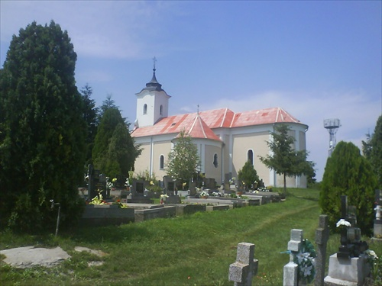
Kostol svätej Alžbety je neskorobaroková stavba. Dal ho postaviť komjatický zemepán Anton Grasalkovič I. v rokoch 1751-1755 na mieste staršieho stredovekého kostola sv. Alžbety.

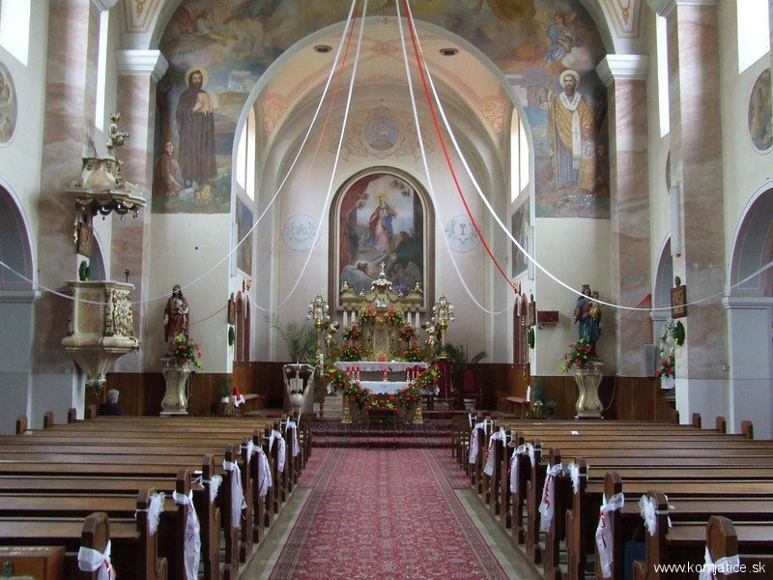

  - Významné osobnosti obce
Ondrej Caban (1813-1860) bol človek odhodlaný pre svoj slovenský národ urobiť všetko, aby nezabudol, z akých koreňov pochádza. Zameraním svojich diel sa zaraďuje do plejády autorov moralizovanej prózy Radlinského skupiny 19. storočia. Situácia v tom období nebola ľahká, strach sa striedal s biedou...

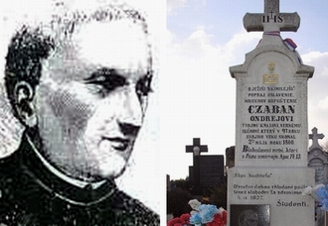.

- Výtvarníci a básnici pochádzajúci z Komjatíc/žijúci v Komjaticiach
  - Doc. Stanislav Harangozó, akad. mal. (* 1946)
  - Štefan Cifra, básnik (* 1960)
  - Štefan Chlústik (* 1930 – † 2008)
  - Štefan Moravčík, básnik (vlastní chatu v Komjaticiach, inšpirovaný Komjaticami napísal básne Búrka v Komjaticiach a Komjatice v daždi)
  - Július Wanyerka Komjáti (*1894 – † 1958), grafik
  - Marián Keleši, Marta Horníková, Mária Horňáková, Mgr. art. Peter Machata,

Ďalšie významné osobnosti
- Emil Hudyma, kňaž a učiteľ
- Dr. Cornides István, učiteľ, matematik, fyzik
- Prof. MUDr. Anton Molnár, DrSc., bývalý minister zdravotníctva
- prof. RNDr. Ján Ružička, DrSc., jadrový fyzik
- Juraj Šulc, konštruktér
- Mgr. Karin Jaššová, PhD., manažérka, poslankyňa za SMER-SD, členka Komisie školstva a mládeže
- MUDr. Martin Jaššo, ortopéd
- JUDr. Ľudovít Galbavý, PhD., predseda akademického senátu UKF
- RNDr. Ján Polák, vedec

- Plnenie funkcií obce (prenesené kompetencie, originálne kompetencie)
  - Výchova a vzdelávanie
V súčasnosti výchovu a vzdelávanie detí v obci poskytuje:
- Základná škola
- Materská škola

Na mimoškolské aktivity je zriadená:
- Školský klub
- Krúžková činnosť ZŠ

  - Zdravotníctvo
V obci potrebnú zdravotnícku starostlivosť pre obyvateľov poskytuje Zdravotné stredisko v obci, kde sa nachádzajú ambulancie:
- dvaja praktický lekári pre dospelých
- ortopedická ambulancia
- zubná ambulancia
- rehabilitačné oddelenie
- pediatrická ambulancia
- lekáreň

  - Sociálne zabezpečenie
Obec nevlastní žiadne zariadenie poskytujúce sociálne služby a má sociálne pracovníčky, ktoré zabezpečujú pomoc občanom v núdzi, riešia sociálne problémy obyvateľov obce. Najbližším poskytovateľom sociálnych služieb je Občianske združenie Zlatý vek toto zariadenie sa nachádza priamo v obci.

  - Kultúra
Knižnica ako kultúrna, spoločenská a vzdelávacia inštitúcia plní svoju najdôležitejšiu úlohu
v uchovávaní, spracúvaní a sprístupňovaní knižničného fondu čitateľom. Knižnica sídli
v budove kultúrneho domu a je otvorená v utorok až v sobotu. Knižnica každoročne obnovuje
svoj knižničný fond nákupom nových kníh. Každoročne do knižnice zavítajú deti z materskej
školy v rámci vzdelávacieho procesu, kde sa oboznamujú s knihami a prostredím.
Knižnica je ako most do sveta nových informácií a zážitkov, a práce preto si to, čo máme
v knižnici chráňme, zveľaďujme a uchovávajme pre budúce generácie.
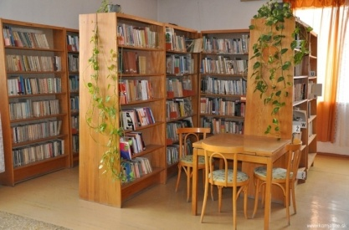

Na kultúrne vyžitie v našej obci slúži kultúrny dom. Konajú sa v ňom rôzne akcie,
ktorých usporiadateľom je obec alebo miestne zložky - ako oslavy dňa matiek, úcta k starším, Hodové slávnosti, obecná zabíjačka a pod.

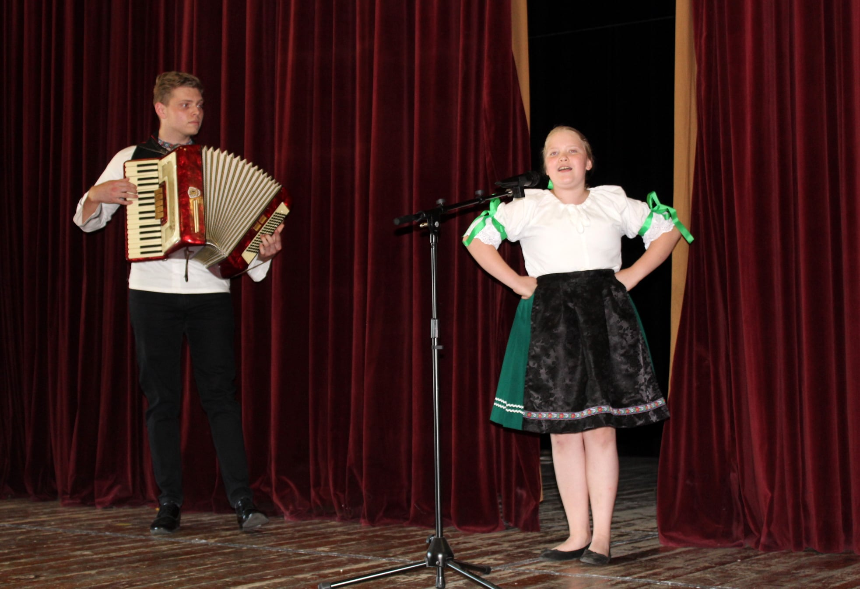

Kultúrny dom sa prenajíma i na usporiadanie tanečných zábav, prednášok a predajných akcií, svadieb, rodinných osláv a karov. Kultúrny dom využívajú deti z MŠ a ZŠ na divadlá, karnevaly, akcie usporiadané školou a členské schôdze občianskych združení obce Komjatice.

Dňa 25. júna 2021 sa v Komjaticiach konalo výnimočné podujatie - Slávnostné odhalenie pamätníka „TRIANON 100 + 1 rokov“. Pozvanie prijali významní predstavitelia politického, spoločenského a kultúrneho života.

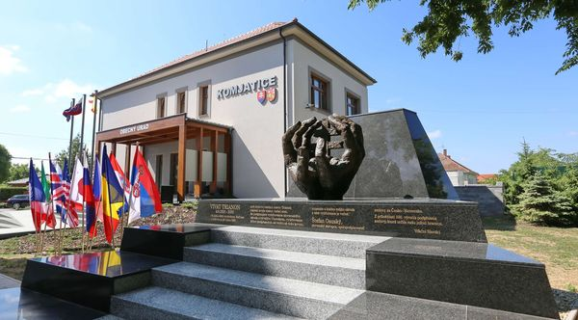

  - Hospodárstvo
Najvýznamnejší poskytovatelia služieb a zamestnávatelia v obci

- COOP Jednota SD Nové Zámky /predajne potravín/
- Slovenská pošta /doručenie poštových zásielok, banka/
- PPD Komjatice /poľnohospodárska výroba/
- STARMONT /inštalácia ÚK, voda, plyn/
- DASYM s.r.o /výroba obalov/
- FIX s.r.o /výroba zdravotníckych potrieb/
- STAVMEX /stavebníctvo/
- BALSOS /zlievareň/
- ABC Milan Uhrík /predaj drobného tovaru a servis elektromotorov/
- ZOVOS – EKO s.r.o /výroba kovových konštrukcií/
- GARDEN /predajňa stavebnín a farby laky/
- LEGA, /stavebníctvo/
- UNIMAX Pavol Hlinka /predajňa potravín/
- S + M Molnár /predajňa textilu/
- Viliam Hozlár /pohrebné služby/
- Tesco stores SK /predajňa potravín/
- Reštaurácia u BUMBUSA /reštauračné zariadenie/
- LUMA BABY /predajňa textilu/
- Galantéria BAVLNKA /predajňa/

- Informácia o vývoji obce z pohľadu rozpočtovníctva
7.1 Plnenie príjmov a čerpanie výdavkov za rok 2021

1. Rozpočet obce na rok 2021

Základným nástrojom finančného hospodárenia obce bol rozpočet obce na rok 2021
Obec v roku 2021 zostavila rozpočet podľa ustanovenia § 10 odsek 7) zákona č.583/2004 Z.z. o rozpočtových pravidlách územnej samosprávy a o zmene a doplnení niektorých zákonov v znení neskorších predpisov. Rozpočet obce na rok 2021 bol zostavený ako vyrovnaný. Bežný rozpočet bol zostavený ako prebytkový a kapitálový rozpočet ako schodkový.

Hospodárenie obce sa riadilo podľa schváleného rozpočtu na rok 2021
Rozpočet obce bol schválený obecným zastupiteľstvom dňa 10.12.2020 uznesením
č. 136/10122020.
Bol zmenený :
- Prvá zmena schválená dňa 25.2.2021 uznesením č. 144/25022021
- Druhá zmena schválená dňa 18.11.2021 uznesením č. 180/18112021
- Po poslednej zmene bol rozpočet nasledovný :

Upravený rozpočet obce k 31.12.2021

 | Schválený rozpočet | Schválený rozpočet  po poslednej zmene
Príjmy celkom | 4 023 650 | 3 922 304
z toho :
Bežné príjmy | 3 185 870 | 3 404 254
Kapitálové príjmy | 391 000 | 380 856
Finančné príjmy | 302 670 | 0
Príjmy RO s právnou subjektivitou | 144 110 | 137 194
Výdavky celkom | 4 023 650 | 3 720 782
z toho :
Bežné výdavky | 1 459 780 | 1 531 051
Kapitálové výdavky | 727 000 | 151 500
Finančné výdavky | 47 820 | 247 827
Výdavky RO s právnou subjektivitou | 1 789 050 | 1 790 404
Rozpočtové hospodárenie obce | 0 | 201 522

2. Rozbor plnenia príjmov za rok 2021v €

Rozpočet na rok 2021 | Skutočnosť k 31.12.2021 | % plnenia
3 922 304 | 3 922 304 | 100 %

1) Bežné príjmy - daňové príjmy :

Rozpočet na rok 2021 | Skutočnosť k 31.12.2021 | % plnenia
1 810 173 | 1 810 173 | 100%

a) Výnos dane z príjmov poukázaný územnej samospráve
- výnos dane z príjmov FO a PO poukázaný zo ŠR vo výške 1 622 768 €
b) Daň z nehnuteľností
- daň z pozemkov vo výške 79 061 €
- daň zo stavieb vo výške 25 359 €
- daň z bytov vo výške 90 €.
Príjem za rozpočtový rok 2021 vo výške 104 510 € sa skladá z platieb za rok 2021 vo výške 101 713 € a zaplatených nedoplatkov z minulých rokov vo výške 2 798 €. K 31.12.2021 obec eviduje pohľadávky na dani z nehnuteľností vo výške 3 755 €. /Nedoplatky za roky 2017 až 2020 vo výške 1 576 € a nedoplatky za rok 2021 vo výške 2 179 € /.
c) Daň za psa 2 820 €
d) Daň za užívanie verejného priestranstva 556 €
e) Poplatok za zber a zneškodňovanie komunál. odpadu Príjem za rozpočtový rok 2021 vo výške 79 519 € sa skladá z platieb za rok 2021 vo výške 75 247 € a nedoplatkov z minulých rokov vo výške 4 272 €. K 31.12.2021 obec eviduje pohľadávky na poplatkoch za likvidáciu TKO vo výške 18 509 €./ Nedoplatky za roky 2017 až 2020 vo výške 5 440 € a nedoplatky za rok 2021 vo výške 13 069 € /.

1) Bežné príjmy - nedaňové príjmy :

Rozpočet na rok 2021 | Skutočnosť k 31.12.2021 | % plnenia
302 406 | 302 406 | 100 %

a) Príjmy z podnikania a z vlastníctva majetku
- príjem z prenajatých pozemkov vo výške 14 771 €
- príjem z prenajatých budov, priestorov a objektov vo výške 16 927 €
- príjem z prenajatých bytov vo výške 67 639 €.

Obec eviduje pohľadávky k 31.12.2021 z prenajatých budov, priestorov a objektov vo výške 0 € a z prenajatých bytov eviduje nedoplatky vo výške 396 €

b) Administratívne poplatky a iné poplatky a platby
Skutočný príjem vo výške 203 069 €.

Výšku príjmov tvoria príjmy:

- Správne poplatky vo výške 10 677.- €
- Porušenie predpisov vo výške 260 €
- Príjmy z dobropisov 50 854 €
- Príjmy z vratiek 100 €
- Príjem zo vstupného na cintorín 940 €
- Príjmy z poplatkov – knižnica 276 €
- Príjmy za kultúrny dom 1 934 €
- Príjmy za vyhlasovanie v MR 765 €
- Príjmy za vodné a stočné 40 192 €
- Triedenie KO 5 698 €
- Príjem za predaj smetných nádob 1 680 €
- Predaj kníh 46 €
- Provízie za internet 4 002 €
- Príjem z domu smútku 1 165 €
- Príjem za ČOV 64 770 €
- Príjem z kultúrnych podujatí 2 055 €
- Príjem za známky TKO 16 867 €
- Príjem za znečisťovanie ovzdušia 212 €
- Príjem za triedenie odpadu 76 €
- Príjem za znalecký posudok 500 €

1) Bežné príjmy - ostatné príjmy :

Rozpočet na rok 2021 | Skutočnosť k 31.12.2021 | % plnenia
1 291 675 | 1 291 675 | 100%

Obec prijala nasledovné granty a transfery :

P.č. | Poskytovateľ | Suma v € | Účel
1. | Krajský úrad život. prostr. | 420,60 | Dotácia na životné prostredie
2. | Krajský školský úrad | 902 738.- | Dotácia na školstvo
3. | Obvodný úrad Nové Zámky | 9 184,41 | Matrika
4. | ÚPSVaR Nové Zámky | 76 333,20 | Stravné pre deti v HN
5. | ÚPSVaR Nové Zámky | 265,60 | Dotácia na školské potreby
6. | Obvodný úrad Nové Zámky | 1 416,36 | Dotácia na evid. obyvateľstva
7. | Obvodný úrad Nové Zámky | 94,80 | Dotácia na register adries
8. | Ministerstvo vnútra SR | 30 073,82 | Dotácia na sociálnu pracovníčku
9. | Ministerstvo vnútra SR | 45 834,28 | Dotácia PRIM
10. | Ministerstvo financií SR | 6 952,35 | Dotácia na sčítanie obyvateľov
11. | Ministerstvo financií SR | 324.- | Dotácia na register domov a bytov
12. | Obvodný úrad Nové Zámky | 146 275.- | Dotácia. na testovanie COVID-19
13. | Ministerstvo vnútra SR | 37 872,79 | Dotácia na projekt pomáh. profesiae
14. | Min. školst. vedy a výskumu | 30 000.- | Dot. na modernejšiu školu
15 | Platobná jednotka ŽP | 2 689,92 | Dot. na rekonštruk. OCU - BV
16. | Rybárska spoločnosť | 1 200.- | Grant na kultúrne podujatie

Granty a transfery boli účelovo viazané a boli použité v súlade s ich účelom.

2) Kapitálové príjmy :

Rozpočet na rok 2021 | Skutočnosť k 31.12.2021 | % plnenia
380 856 | 380 855 | 100 %

Kapitálové príjmy tvoria:

- Príjem z predaja pozemkov občanom vo výške 4 755 €

Granty a transfery

P.č. | Poskytovateľ dotácie | Suma v € | Investičná akcia
1. | Min. pôdohosp. a rozv. vidieka SR | 56 273,83 | Zariadenie učební ZŠ
2. | Ministerstvo ŽP | 319 826,63 | Rekonštrukcia OCU

3) Príjmové finančné operácie :

Rozpočet na rok 2021 | Skutočnosť k 31.12.2021 | % plnenia
0 | 0 | 0

Príjmové finančné operácie tvoria :

Obec nečerpala finančné prostriedky z prechádzajúcich rokov

4) Príjmy rozpočtových organizácií s právnou subjektivitou :

Bežné príjmy
Rozpočet na rok 2021 | Skutočnosť k 31.12.2021 | % plnenia
114 957 | 114 957 | 100 %

Výšku príjmov tvoria príjmy za stravné, školné za materskú školu, školné za školský klub detí, režijné náklady, dobropisy a granty.

Príjmový finančné operácie
Rozpočet na rok 2021 | Skutočnosť k 31.12.2021 | % plnenia
22 237 | 22 237 | 100 %

Príjmové finančné operácie tvoria :

Nevyčerpané finančné prostriedky z predchádzajúcich rokov

3. Rozbor čerpania výdavkov za rok 2021 v €

Rozpočet na rok 2021 | Skutočnosť k 31.12.2021 | % plnenia
3 720 782 | 3 709 138 | 99,68 %

1) Bežné výdavky :

Rozpočet na rok 2021 | Skutočnosť k 31.12.2021 | % plnenia
1 531 051 | 1 531 051 | 100 %
Rozbor významných položiek bežného rozpočtu
a) Mzdy, platy, služobné príjmy a ostatné osobné vyrovnania
Rozpočet 399 572 € čerpanie 399 572 €,
Mzdové prostriedky pracovníkov OcÚ, matriky, VPP, sociálne pracovníčky.
b) Poistné a príspevok do poisťovní
Rozpočet 149 322 € čerpanie 149 322 €,
Odvody poistného z miezd pracovníkov za zamestnávateľa do sociálnej poisťovne, zdravotných poisťovní a DDP.
c) Tovary a služby
Rozpočet 914 490 € čerpanie 914 490 €,
Prevádzkové výdavky všetkých stredísk OcÚ, ako sú energie, materiál, dopravné, rutinná a štandardná údržba, nájomné a ostatné tovary a služby.
d) Bežné transfery
Rozpočet 58 689 € čerpanie 58 689 €,
Výdavky na spoločný stavebný úrad, členské príspevky, odchodné, nemocenské dávky, dávky v hmotnej núdzi a ostatné dotácie poskytnuté z rozpočtu obce v súlade s VZN 1/2007.
e) Splácanie úrokov a ostatné platby súvisiace s úvermi, pôžičkami a návratnými
finančnými výpomocami
Rozpočet 8 978 € čerpanie 8 978 €,

2) Kapitálové výdavky :

Rozpočet na rok 2021 | Skutočnosť k 31.12.2021 | % plnenia
151 500 | 151 499 | 100 %

Medzi významné položky kapitálového rozpočtu patrí:

- Model kaštieľa /druhá platba/ 1 800.- €
- Klimatizácia OcU vo výške 31.762.- €
- Detské ihrisko vo výške 8.032.- €
- Ústredňa miestny rozhlas vo výške 1.800.- €
- Projektová dokumentácia /staré kino/ vo výške 12.200.- €
- Chodník Hradská ulica vo výške 31.478 €
- Modernizácia učební ZŠ vo výške 41.075.- € /dotácia + spolufinancovanie obce/
- Zariadenie IKT ZŠ vo výške 23.303.- € /dotácia + spolufinancovanie obce/

3) Výdavkové finančné operácie :

Rozpočet na rok 2021 | Skutočnosť k 31.12.2021 | % plnenia
247 827 | 247 828 | 100 %

Splatenie istiny z úverov zo ŠFRB vo výške 47 828 €
Navýšenie vkladu do majetku Infrakom s.r.o vo výške 200 000 €

4) Výdavky rozpočtových organizácií s právnou subjektivitou

Rozpočet na rok 2021 | Skutočnosť k 31.12.2021 | % plnenia
1 790 404 | 1 778 760 | 99,35 %

Základná škola : / Prenesené kompetencie/

a) Mzdy, platy, služobné príjmy a ostatné osobné vyrovnania
Rozpočet 549 731 € čerpanie 549 732 €,
b) Poistné a príspevok do poisťovní
Rozpočet 193 327 € čerpanie 193 326 €.
c) Tovary a služby
Rozpočet 137 927 € čerpanie 137 928 €,
Prevádzkové výdavky ako sú energie, materiál, interiérové vybavenie, prevádzkové stroje, učebné pomôcky, všeobecné služby, poplatky a dohody o vykonaní práce.
d) Bežné transfery
Rozpočet 5 732 € čerpanie 5 394 €,
Vyplatené odchodné, dopravné žiakom a vyplatené dávky za pracovnú neschopnosť.

Základná škola: Projekt Modernejšia škola /MŠVVaV SR/
c) Tovary a služby
Rozpočet 29 996 € čerpanie 29 996 €,
Interiérové vybavenie a materiál

Kapitálové výdavky – Zlepšenie vybavenia školskej jedálne v ZŠ / MŠVVaV SR/
Školská jedáleň
c) Tovary a služby
Rozpočet 5 000 € čerpanie 5 000 €,
Prevádzkové stroje

Materská škola: /Prenesené kompetencie/
a) Mzdy, platy, služobné príjmy a ostatné osobné vyrovnania
Rozpočet 486 € čerpanie 486 €
b) Tovary a služby
Rozpočet 16 335 € čerpanie 16 334 €

Dotácia na stravu
b) Tovary a služby
Rozpočet 22 383 € čerpanie 22 383 €

Materská škola, školská jedáleň, školský klub: /Originálne kompetencie/

a) Mzdy, platy, služobné príjmy a ostatné osobné vyrovnania
Rozpočet 402 962 € čerpanie 397 028 €,
b) Poistné a príspevok do poisťovní
Rozpočet 140 609 € čerpanie 140 609 €,
c) Tovary a služby
Rozpočet 134 346 € čerpanie 128 974 €,
prevádzkové výdavky ako sú energie, materiál, interiérové vybavenie, prevádzkové stroje, učebné pomôcky, všeobecné služby a dohody o vykonaní práce.
d) Bežné transfery
Rozpočet 2 516 € čerpanie 2 516 €
Vyplatená pracovná neschopnosť

Kapitálové výdavky
c) Tovary a služby
Rozpočet 9 408 € čerpanie 9 408 €
Pracovné stroje

Základná škola : Projekty: Pomáhajúce profesia, Fenomény

a) Mzdy, platy, služobné príjmy a ostatné osobné vyrovnania
Rozpočet 30 607 € čerpanie 30 607 €
b) Poistné a príspevok do poisťovní
Rozpočet 13 715 € čerpanie 13 715 €
c) Tovary a služby
Rozpočet 10 755 € čerpanie 10 755 €
Vyplatené dohody o vykonaní práce, materiál, výpočtová technika
d) Bežné transfery
Rozpočet 450 € čerpanie 450 €
Vyplatená pracovná neschopnosť

Školská jedáleň /potraviny/
c) Tovary a služby
Rozpočet 42 712 € čerpanie 42 712 €,
Výdavky na potraviny

Materská škola / Projekt NP PRIM /
a) Mzdy, platy, služobné príjmy a ostatné osobné vyrovnania
Rozpočet 27 403 € čerpanie 27 403 €
b) Poistné a príspevok do poisťovní
Rozpočet 9 879 € čerpanie 9 879 €
c) Tovary a služby
Rozpočet 4 125 € čerpanie 4 125 €
Materiál, knihy, učebné pomôcky, dohody o vykonaní práce

4. Výsledok hospodárenia za rok 2021

  - Výsledok hospodárenia za rok 2021 je vo výške 36 678,24 €. Je to rozdiel medzi nákladovými a výnosovými položkami.

  - Výsledok rozpočtového hospodárenia za rok 2021

Bežné príjmy obce: 3 404 254,72 Bežné výdavky obce 1 531 050,94
Bežné príjmy školy 114 956,93 Bežné výdavky školy: 1 764 351,67
Kapitálové príjmy obce: 380 855,46 Kapitálové výdavky obce: 151 499.-
Kapitálové príjmy školy - Kapitálové výdavky školy 14 408.-
Príjmové finanč. operácie: - Výdavkové finanč. operácie: 247 827,94
Príjmové fin. operácie škola 22 237,38 Výdavkové fin.operácie škola -

Príjmy spolu: 3 922 304,49 Výdavky spolu: 3 709 137,55

Celkový výsledok rozpočtového hospodárenia je prebytok vo výške 213 166,94 €

Výsledok rozpočtového hospodárenia za rok 2021 bez finančných operácií :

Bežné príjmy obce: 3 404 254,72 Bežné výdavky obce: 1 531 050,94
Bežné príjmy školy: 114 956,93 Bežné výdavky školy: 1 764 351,67
Kapitálové príjmy obce 380 855,46 Kapitálové výdavky obce: 151 499.-
Kapitálové príjmy školy - Kapitálové výdavky školy 14 408.-

Príjmy spolu: 3 900 067,11 Výdavky spolu: 3 461 309,61

§ 10 zákona č. 583/2004 Z.z. hovorí, že finančné operácie sú súčasťou rozpočtu. Prostredníctvom nich sa vykonávajú prevody z peňažných fondov obce a realizujú návratné zdroje financovania a ich splácanie. Finančné operácie však nie sú súčasťou príjmov a výdavkov, nevstupujú priamo do výsledku hospodárenia. Po odpočítaní finančných operácií je výsledok rozpočtového hospodárenia za rok 2021 prebytok vo výške 438 757,50 €.
Je to rozdiel medzi rozpočtovými príjmami a rozpočtovými výdavkami bez finančných operácií./ ŠFRB /
Z výsledku rozpočtového hospodárenia sa vylučuje fond opráv vo výške 11 121.- € a dotácia na stravu vo výške 53 786,57 €. Pre tvorbu rezervného fondu sa použije upravený výsledok rozpočtového hospodárenia za rok 2021 vo výške 373 849,93 €
Zo sumy 373 849,93 € sa bude tvoriť rezervný fond vo výške 10 %

5. Tvorba a použitie prostriedkov rezervného a sociálneho fondu

Rezervný fond
Obec vytvára rezervný fond vo výške 10 % prebytku hospodárenia príslušného rozpočtového roka. O použití rezervného fondu rozhoduje obecné zastupiteľstvo.

Rezervný fond | Suma v €
ZS k 1.1.2021 | 106 806,93
Prírastky 10 % prebytku výsledku hospodárenia | 0
Úbytky | 0
KZ k 31.12.2021 | 106 806,93

Sociálny fond
Obec vytvára sociálny fond v zmysle zákona č. 152/1994 Z.z. v z.n.p. Tvorbu a použitie sociálneho fondu upravuje kolektívna zmluva.

Sociálny fond | Suma v €
ZS k 1.1.2021 | 459,57
Prírastky - povinný prídel - 1,5 % | 5 402,50
Úbytky - závodné stravovanie | 2 386,42
- regeneráciu PS, | 2 730.-
- životné jubileum, odchodné | 340.-
- sociálna výpomoc pri úmrtí | -
KZ k 31.12.2021 | 405,65

Fond prevádzky, údržby a opráv
Obec vytvára fond prevádzky, údržby a opráv v zmysle ustanovenia § 18 zákona č. 44382010 Z.z v z.n.p.. O použití fondu prevádzky, údržby a opráv rozhoduje obecné zastupiteľstvo .

Fond prevádzky, údržby a opráv | Suma v €
ZS k 1.1.2021 | 39 162,98
Prírastky – 0,5 % z obstarávacej ceny bytu | 11 121.-
Úbytky - Poplatky | 96,18
KZ k 31.12.2021 | 50 187,80

7.4 Rozpočet na roky 2021 - 2023
 | Skutočnosť k 31.12.2021 | Rozpočet  na rok 2021 | Rozpočet  na rok 2022 | Rozpočet  na rok 2023
Príjmy celkom | 3 922 304 | 3 922 304 | 3 188 020 | 3 185 780
z toho :
Bežné príjmy | 3 404 255 | 3 404 254 | 3 005 370 | 3 003 130
Kapitálové príjmy | 380 855 | 380 856 | 1 000 | 1 000
Finančné príjmy | - | - | - | -
Príjmy RO s právnou subjektivitou | 137 194 | 137 194 | 181 650 | 181 650

 | Skutočnosť k 31.12.2021 | Rozpočet  na rok 2021 | Rozpočet  na rok 2022 | Rozpočet  na rok 2023
Výdavky celkom | 3 709 138 | 3 720 782 | 3 188 020 | 3 185 780
z toho :
Bežné výdavky | 1 531 051 | 1 531 051 | 1 203 100 | 1 202 600
Kapitálové výdavky | 151 499 | 151 500 | 290 130 | 287 910
Finančné výdavky | 247 828 | 247 827 | 48 320 | 48 800
Výdavky RO s právnou subjektivitou | 1 778 760 | 1 790 404 | 1 646 470 | 1 646 470
- Informácia o vývoji obce z pohľadu účtovníctva za materskú účtovnú jednotku a konsolidovaný celok

  - Majetok
a/ za materskú účtovnú jednotku
Názov | Skutočnosť  k 31.12.2020 | Skutočnosť  k 31.12.2021 | Predpoklad  na rok 2022
Majetok spolu | 9 927 790,50‬ | 10 115 473,58‬ | 10 115 473,58‬
Neobežný majetok spolu | 7 347 640,84 | 7 421 669,18 | 7 421 669,18
z toho :
Dlhodobý nehmotný majetok
Dlhodobý hmotný majetok | 6 400 250,31 | 6 274 278,65 | 6 274 278,65
Dlhodobý finančný majetok | 947 390,53 | 1 147 390,53 | 1 147 390,53
Obežný majetok spolu | 2 504 539,05 | 2 608 055,13 | 2 608 055,13
z toho :
Zásoby |  | 540,45 | 540,45
Zúčtovanie medzi subjektami VS | 1 713 319,71 | 1 624 712,11 | 1 624 712,11
Dlhodobé pohľadávky | 0,00 | 0,00 | 0,00
Krátkodobé pohľadávky | 18 524,59 | 40 634,40 | 40 634,40
Finančné účty | 772 694,75 | 942 168,17 | 942 168,17
Poskytnuté návratné fin. výpomoci dlh. | 0,00 | 0,00 | 0,00
Poskytnuté návratné fin. výpomoci krát. | 0,00 | 0,00 | 0,00
Časové rozlíšenie | 75 610,61 | 85 749,27 | 85 749,27

b/ za konsolidovaný celok
Názov | Skutočnosť  k 31.12.2020 | Skutočnosť  k 31.12.2021 | Predpoklad  na rok 2022
Majetok spolu | 10 124 266,69 | 10 278 802,37 | 10 278 802,37
Neobežný majetok spolu | 9 048 130,70 | 9 029 646,38 | 9 029 646,38
z toho :
Dlhodobý nehmotný majetok
Dlhodobý hmotný majetok | 8 107 378,95 | 7 888 894,63 | 7 888 894,63
Dlhodobý finančný majetok | 940 751,75 | 1 140 751,75 | 1 140 751,75
Obežný majetok spolu | 997 411,39 | 1 161 144,40 | 1 161 144,40
z toho :
Zásoby | 1 500,64 | 1 028,94 | 1 028,94
Zúčtovanie medzi subjektami VS
Dlhodobé pohľadávky
Krátkodobé pohľadávky | 34 681,57 | 54 700,23 | 54 700,23
Finančné účty | 961 229,18 | 1 105 415,23 | 1 105 415,23
Poskytnuté návratné fin. výpomoci dlh.
Poskytnuté návratné fin. výpomoci krát. | 0.00 | 0.00 | 0.00
Časové rozlíšenie | 78 724,60 | 88 011,59 | 88 011,59
8.2. Zdroje krytia

a/ za materskú účtovnú jednotku
Názov | Skutočnosť  k 31.12.2020 | Skutočnosť  k 31.12.2021 | Predpoklad  na rok 2022
Vlastné imanie a záväzky spolu | 9 927 790,50 | 10 115 473,58 | 10 115 473,58
Vlastné imanie | 5 682 663,65 | 5 715 258,89 | 5 715 258,89
z toho :
Oceňovacie rozdiely | 0,00 | 0,00 | 0,00
Fondy
Výsledok hospodárenia | 5 682 663,65 | 5 715 258,89 | 5 715 258,89
Záväzky | 1 066 091,76 | 1 013 632,94 | 1 013 632,94
z toho :
Rezervy | 1 680.- | 1 680.- | 1 680.-
Zúčtovanie medzi subjektami VS | 46 532,59 | 54 124,63 | 54 124,63
Dlhodobé záväzky | 895 935,01 | 847 566,75 | 847 566,75
Krátkodobé záväzky | 122 044,16 | 110 261,56 | 110 261,56
Bankové úvery a výpomoci
Časové rozlíšenie | 3 179 035,09 | 3 386 581,75 | 3 386 581,75

8.2. Zdroje krytia

b/ za konsolidovaný celok
Názov | Skutočnosť  k 31.12.2020 | Skutočnosť  k 31.12.2021 | Predpoklad  na rok 2022
Vlastné imanie a záväzky spolu | 10 124 266,69 | 10 278 802,37 | 10 278 802,37
Vlastné imanie | 5 682 015,71 | 5 712 238,17 | 5 712 238,17
z toho :
Oceňovacie rozdiely | 0,00 | 0,00 | 0,00
Fondy
Výsledok hospodárenia | 5 682 015,71 | 5 712 238,17 | 5 712 238,17
Záväzky | 1 238 809,73 | 1 163 124,57 | 1 163 124,57
z toho :
Rezervy | 3 300 | 3 300 | 3 300
Zúčtovanie medzi subjektami VS | 46 432,59 | 54 124,63 | 54 124,63
Dlhodobé záväzky | 898 302,02 | 850 546,10 | 850 546,10
Krátkodobé záväzky | 289 419,89 | 253 798,61 | 253 798,61
Bankové úvery a výpomoci | 1 355,23 | 1 355,23 | 1 355,23
Časové rozlíšenie | 3 203 441,25 | 3 403 439,63 | 3 403 439,63

8.3 Pohľadávky
a/ za materskú účtovnú jednotku
Pohľadávky | Zostatok  k 31.12 2020 | Zostatok  k 31.12 2021
Pohľadávky do lehoty splatnosti | 18 524,59 | 40 634,40
Pohľadávky po lehote splatnosti | 0,00 | 0,00

b/ za konsolidovaný celok
Pohľadávky | Zostatok  k 31.12 2020 | Zostatok  k 31.12 2021
Pohľadávky do lehoty splatnosti | 34 681,57 | 54 700,23
Pohľadávky po lehote splatnosti | 0,00 | 0,00

8.4 Záväzky
a/ za materskú účtovnú jednotku
Záväzky | Zostatok  k 31.12 2020 | Zostatok  k 31.12 2021
Záväzky do lehoty splatnosti | 122 044,16 | 110 261,56
Záväzky po lehote splatnosti | 895 935,01 | 847 566,75

b/ za konsolidovaný celok
Záväzky | Zostatok  k 31.12 2020 | Zostatok  k 31.12 2021
Záväzky do lehoty splatnosti | 289 419,89 | 253 798,61
Záväzky po lehote splatnosti | 898 302,02 | 850 546,10

- Hospodársky výsledok za 2021 vývoj nákladov a výnosov za materskú jednotku a konsolidovaný celok
a/ za materskú účtovnú jednotku
Názov | Skutočnosť  k 31.12. 2020 | Skutočnosť  k 31.12.2021 | Predpoklad  rok 2022
Náklady
50 – Spotrebované nákupy | 148 090,51 | 129 335,31 | 129 335,31
51 – Služby | 298 034,98 | 633 872,94 | 633 872,94
52 – Osobné náklady | 601 192,02 | 616 464,37 | 616 464,37
53 – Dane a poplatky | 8 389,15 | 15 142,73 | 15 142,73
54 – Ostatné náklady na prevádzkovú činnosť | 31 727,20 | 35 081,92 | 35 081,92
55 – Odpisy, rezervy a OP z prevádzkovej a finančnej činnosti a zúčtovanie časového rozlíšenia | 255 259,80 | 275 793,48 | 275 793,48
56 – Finančné náklady | 47 136,00 | 13 023,12 | 13 023,12
57 – Mimoriadne náklady
58 – Náklady na transfery a náklady z odvodov príjmov | 770 138,44 | 810 525,07 | 810 525,07
59 – Dane z príjmov | 0,00 | 0,00 | 0,00
Výnosy
60 – Tržby za vlastné výkony a tovar | 0,00 | 0,00 | 0,00
61 – Zmena stavu vnútroorganizačných služieb | 0,00 | 0,00 | 0,00
62 – Aktivácia | 0,00 | 0,00 | 0,00
63 – Daňové a colné výnosy a výnosy z poplatkov | 1 782 947,85 | 1 893 776,88 | 1 893 776,88
64 – Ostatné výnosy | 330 876,52 | 229 329,14 | 229 329,14
65 – Zúčtovanie rezerv a OP z prevádzkovej a finančnej činnosti a zúčtovanie časového rozlíšenia | 3 495,94 | 15 314,70 | 15 314,70
66 – Finančné výnosy | 0,00 | 0,00 | 0,00
67 – Mimoriadne výnosy | 0,00 | 0,00 | 0,00
69 – Výnosy z transferov a rozpočtových príjmov v obciach, VÚC a v RO a PO zriadených obcou alebo VÚC | 297 102,67 | 426 496,46 | 426 496,46
Hospodársky výsledok  /+ kladný HV, - záporný HV/ | 254 454,88 | 35 678,24 | 35 678,24

b/ za konsolidovaný celok
Názov | Skutočnosť  k 31.12. 2020 | Skutočnosť  k 31.12.2021 | Predpoklad  rok 2022
Náklady
50 – Spotrebované nákupy | 392 570,28 | 401 820,57 | 401 820,57
51 – Služby | 347 444,59 | 700 995,07 | 700 995,07
52 – Osobné náklady | 1 940 202,84 | 2 027 833,87 | 2 027 833,87
53 – Dane a poplatky | 8 389,15 | 15 142,73 | 15 142,73
54 – Ostatné náklady na prevádzkovú činnosť | 33 343,96 | 36 913,86 | 36 913,86
55 – Odpisy, rezervy a OP z prevádzkovej a finančnej činnosti a zúčtovanie časového rozlíšenia | 360 621,80 | 384 453,48 | 384 453,48
56 – Finančné náklady | 47 803,69 | 13 751,99 | 13 751,99
57 – Mimoriadne náklady | 0,00 | 0,00 | 0,00
58 – Náklady na transfery a náklady z odvodov príjmov | 36 450,34 | 38 221,12 | 38 221,12
59 – Dane z príjmov | 0,00 | 0,00 | 0,00
Výnosy
60 – Tržby za vlastné výkony a tovar | 56 188,05 | 70 065,80 | 70 065,80
61 – Zmena stavu vnútroorganizačných služieb | 0,00 | 0,00 | 0,00
62 – Aktivácia | 0,00 | 0,00 | 0,00
63 – Daňové a colné výnosy a výnosy z poplatkov | 1 782 947,85 | 1 893 776,88 | 1 893 776,88
64 – Ostatné výnosy | 333 320,08 | 231 101,19 | 231 101,19
65 – Zúčtovanie rezerv a OP z prevádzkovej a finančnej činnosti a zúčtovanie časového rozlíšenia | 5 115,94 | 16 934,70 | 16 934,70
66 – Finančné výnosy | 141,16 | 82,80 | 82,80
67 – Mimoriadne výnosy | 0,00 | 0,00 | 0,00
69 – Výnosy z transferov a rozpočtových príjmov v obciach, VÚC a v RO a PO zriadených obcou alebo VÚC | 1 250 209,19 | 1 440 309,18 | 1 440 309,18
Hospodársky výsledok  /+ kladný HV, - záporný HV/ | 261 095,62 | 33 137,86 | 33 137,86

Hospodársky výsledok /kladný, záporný/ v sume 33 137,86 EUR bol zúčtovaný na účet
428 – Nevysporiadaný výsledok hospodárenia minulých rokov.

- Ostatné dôležité informácie
  - Prijaté granty a transfery
V roku 2021 obec, rozpočtová a príspevková organizácia prijala nasledovné granty a transfery:
Poskytovateľ | Účelové určenie grantov a transferov | Suma prijatých prostriedkov v EUR
KŠÚ | Bežné výdavky - školstvo | 902 738.-
ÚPSVaR | Bežné výdavky - VPP | 1 269,62
ÚPSVaR | Bežné výdavky - HN | 76 333,20
ÚPSVaR | Bežné výdavky – školské potreby | 265 60
Obv. úrad | Bežné výdavky – sčítanie obyvateľov | 6 952,35
KÚŽP | Bežné výdavky - ŽP | 420,60
Obv. úrad | Bežné výdavky - EO | 1 416,36
Obv. úrad | Bežné výdavky - reg. adries | 94,80
Obv. úrad | Bežné výdavky - Matrika | 9 184,41
Minist. vnútra | Bežné výdavky - SP | 30 073,82
Minist. financií | Bežné výdavky – Register domov a bytov | 324.-
Obvodný úrad | Bežné výdavky – Celoploš. Test.COVID-19 | 146 275.-
Minist. vnútra | Bežné výdavky - PRIM | 45 834,28
Minist. vnútra | Bežné výdavky – Pomáhajúce profesie | 37 872,79
Min.školstva | Bežné výdavky – modernejšia škola | 30 000.-
Plat.jednotka ŽP | Bežné výdavky – rekonštr. OcU | 2 689,92
Rybárska spoloč. | Grant na kultúrne podujatie | 1 200.-

  - Poskytnuté dotácie
V roku 2021 obec poskytla zo svojho rozpočtu dotácie v zmysle VZN č. 1/2007 o poskytovaní dotácií z rozpočtu obce:
Žiadateľ dotácie  Účelové určenie dotácie :  - bežné výdavky  - kapitálové výdavky  - 1 - | Suma poskytnutých  prostriedkov  v roku 2021  - 2 - | Suma použitých prostriedkov v roku 2021  - 3 - | Rozdiel  (stĺ.2 - stĺ.3 )  - 4 -
Telovýchovná jednota - BV | 10 480 | 8 384 | 2 096
Volejbalisti - BV | 7 000 | 7 000 | 0
Klub dôchodcov - BV | 1 740 | 1 320 | 420
SZ Protifaš. Bojovníkov - BV | 500 | 500 | 0
Červený kríž - BV | 750 | 750 | 0
SZ zdravotne postihnutých - BV | 1 100 | 1 100 | 0
KMP - BV | 700 | 350 | 350
Vinohradnícky a vin. spolok - BV | 1 680 | 728 | 952
Poľovné združenie - BV | 1 000 | 1 000 | 0
OZ Paraboláni - BV | 500 | 500 | 0
Jednota dôchodcov - BV | 250 | 250 | 0
FC SCH Mandáčka - BV | 300 | 0 | 300
Spev.folkl.skup.Komjatičanka -BV | 600 | 600 | 0
Folkl.skup. Komňackí mládenci -BV | 1 000 | 1 000 | 0
IDEŠ Komjatice | 1 000 | 1 000 | 0
Bedmintonový klub | 200 | 200 | 0
OZ Starí páni - BV | 300 | 300 | 0
Magnólia | 200 | 200 | 0

K 31.12.2021 boli vyúčtované všetky dotácie, ktoré boli poskytnuté v súlade so VZN č.1/2007 o poskytovaní dotácií z rozpočtu obce.

  - Významné investičné akcie v roku 2021
Najvýznamnejšie investičné akcie realizované v roku 2021
a) obec
- Klimatizácia OcU
- Chodník Hradská
- Modernizácia učební
- Zariadenie IKT

  - Predpokladaný budúci vývoj činnosti
Predpokladané investičné akcie realizované v budúcich rokoch:
a) obec
- Rekonštrukcia Zdravotného strediska
- Rekonštrukcia budovy Kina

  - . Udalosti osobitného významu po skončení účtovného obdobia
Obec nezaznamenala žiadnu udalosť osobitného významu po skončení účtovného obdobia.

  - Významné riziká a neistoty, ktorým je účtovná jednotka vystavená
Obec nevedie súdny spor.

Vypracoval: Schválil:
Helena Skladaná Peter Hlavatý

V Komjaticiach, dňa 9.8.2022

Prílohy:

- Konsolidovaná účtovná závierka: Konsolidovaná Súvaha, Konsolidovaný Výkaz ziskov a strát, Poznámky konsolidovanej účtovnej závierky
- Výrok audítora ku konsolidovanej účtovnej závierke

